ЗВІТ

про виконання лабораторної роботи № 4.5

««Попадання» у плоску фігуру»

з дисципліни

«Алгоритмізація та програмування»

студентки групи ІК-11

Турковської Марти Михайлівни

**Умова завдання:**

Написати програму, яка визначає чи попадають точки з заданими двома способами координатами в область, замальовану на малюнку сірим кольором. Параметр R (параметри R1, R2) вводиться з клавіатури.

1 спосіб: Для перших десяти вистрілів, координати (x, y) яких вводяться з клавіатури, виводити текстові повідомлення про попадання в мішень.

2 спосіб: Для наступних десяти вистрілів, координати (x, y) яких визначаються випадково із вказаного інтервалу x, y∈[A; B], виводити значення координат (x, y) та текстові повідомлення про попадання в мішень.

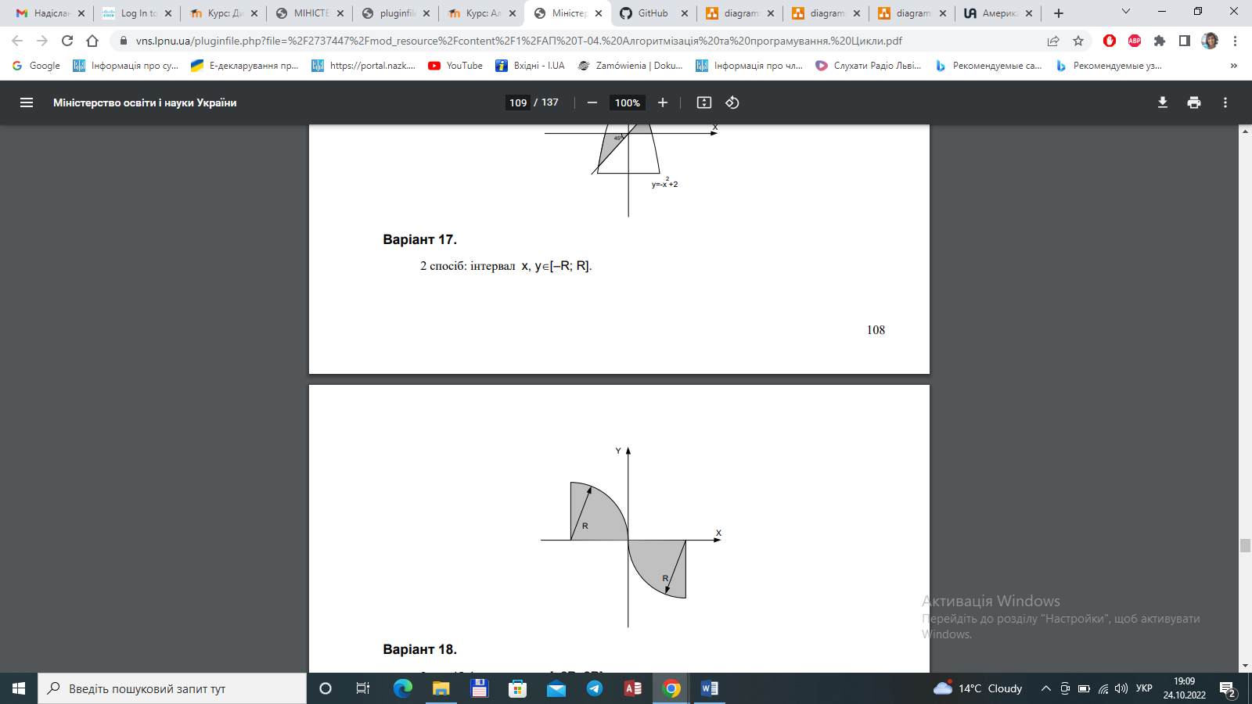



**Блок-схема алгоритму:**

**UML-діаграма дії:**

**Текст програми:**

#include <iostream>

#include <iomanip>

#include <time.h>

using namespace std;

int main()

{

double x, y, R;

cout << "R = "; cin >> R;

srand((unsigned)time(NULL));

for (int i = 0; i < 10; i++)

{

cout << "x = "; cin >> x;

cout << "y = "; cin >> y;

if (((x + R) * (x + R) + y * y <= R * R && y >= 0 && x >= -R && x <= 0) ||

(-sqrt(-pow(x, 2) + 2 * x * R) <= y && y <= 0 && y >= -R && x >= 0 && x <= R))

cout << "yes" << endl;

else

cout << "no" << endl;

}

cout << endl << fixed;

for (int i = 0; i < 10; i++)

{

x = 2 * R * rand() / RAND_MAX - R;

y = 2 * R * rand() / RAND_MAX - R;

if (((x + R) * (x + R) + y * y <= R * R && y >= 0 && x >= -R && x <= 0) ||

(-sqrt(-pow(x, 2) + 2 * x * R) <= y && y <= 0 && y >= -R && x >= 0 && x <= R))

cout << setw(8) << setprecision(4) << x << " "

<< setw(8) << setprecision(4) << y << " " << "yes" << endl;

else

cout << setw(8) << setprecision(4) << x << " "

<< setw(8) << setprecision(4) << y << " " << "no" << endl;

}

return 0;

}

**Посилання на git-репозиторій:**

**Висновки:** навчилися створювати циклічні програми та використовувати формати виводу.